**Información de Acceso al Nodo de Despliegue Dyno de Heroku Standard 1X [Static File Server]**

**Objetivo:**

Proporcionar al administrador la información necesaria para acceder al nodo de despliegue Dyno de Heroku que aloja el servidor de archivos estáticos implementado usando Express.js y que sirve los archivos de la aplicación web Dory.

**Descripción del Plato:**

En esta receta, se describirán los pasos para acceder al Dyno de Heroku donde se ejecuta el Static File Server(servidor estático de archivos) que sirve los archivos HTML, JavaScript y CSS de la aplicación web Dory. Se detallarán los pasos para iniciar sesión, incluido el proceso de autenticación de dos factores (2FA) mediante Google Authenticator.

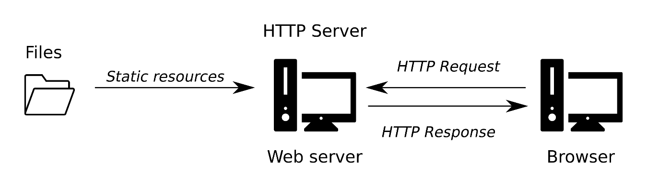

Imagen Static File Server

Un "Static File Server" (servidor de archivos estáticos) es un tipo de servidor web diseñado para servir archivos estáticos a los usuarios que acceden a un sitio web. Los archivos estáticos son aquellos que no cambian dinámicamente, es decir, su contenido no se modifica en función de la interacción del usuario o de otros datos en tiempo real. Algunos ejemplos de archivos estáticos son imágenes, archivos CSS, archivos JavaScript, archivos de vídeo y archivos de audio.

La función principal de un servidor de archivos estáticos es proporcionar una manera eficiente de entregar estos archivos a los navegadores web de los usuarios. A diferencia de los archivos dinámicos que pueden requerir procesamiento en el servidor antes de ser enviados al cliente, los archivos estáticos se pueden servir directamente desde el servidor sin necesidad de realizar cálculos adicionales.

Algunos ejemplos populares de servidores de archivos estáticos incluyen Nginx y Apache. En la plataforma Dory implementamos un servidor usando la función middleware express.static incorporada en el framework express.

**Recursos Necesarios:**

* Un dispositivo con acceso a Internet.
* Credenciales de administrador proporcionadas por el equipo de desarrollo
* QR semilla proporcionado por heroku

**Pasos:**

**1. Ingreso a la Plataforma Heroku:**

Abre un navegador web en tu dispositivo y accede a la plataforma de Heroku: https://www.heroku.com/.

Ingresa las siguientes credenciales en el siguiente formulario:

Email: [*******@gmail.com](mailto:*******@gmail.com)

Contraseña: ***********

Solicitar credenciales al director científico del proyecto.

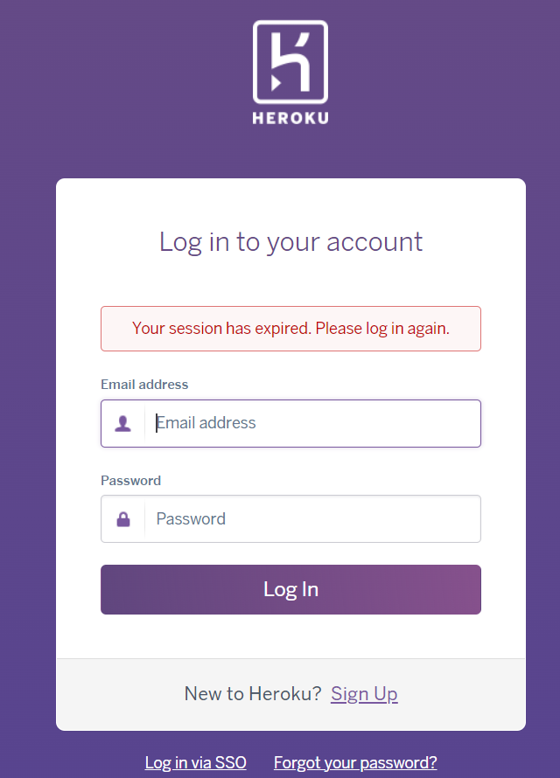

Imagen Formulario de Login en heroku.com

Si el proceso fue exitoso Heroku solicitará un código de verificación

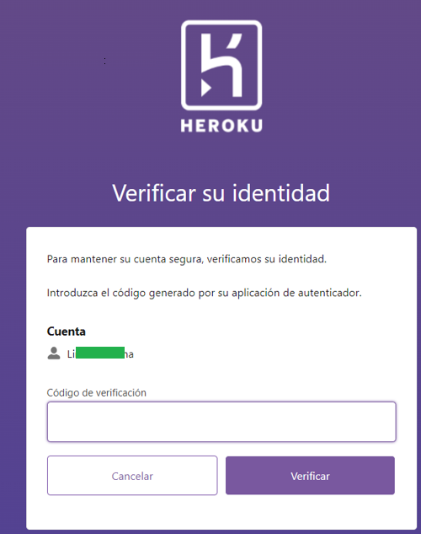

Imagen Formulario para ingreso del código de verificación

Para obtener el código de verificación instale la aplicación Google Authenticator desde la tienda de aplicaciones:

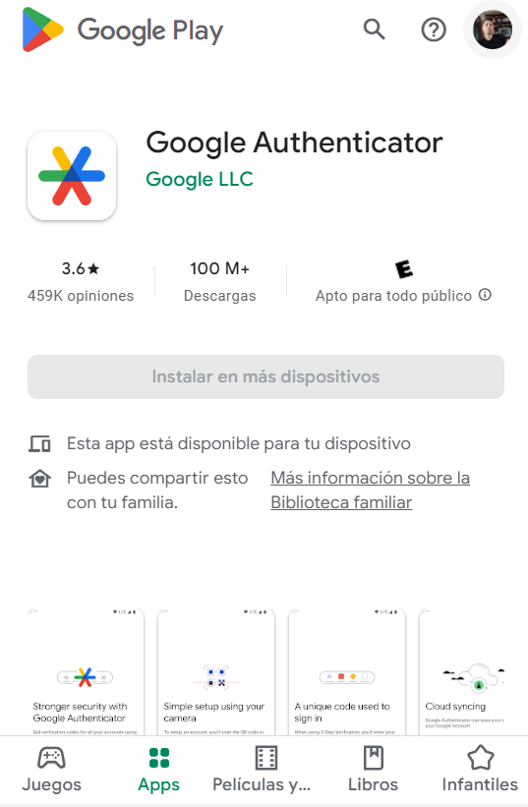

Imagen Google Authenticator en la Play Store

Ingresé a la aplicación Google Authenticator y escaneé el siguiente código QR:

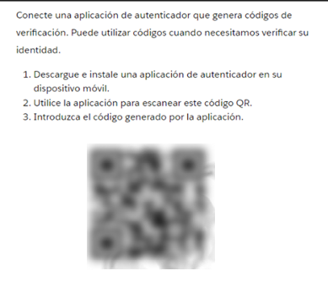

Solicitar al director científico el Código QR semilla proporcionado por Heroku al momento de activar el 2FA (Two Factor Authentication)

Dando clic en el botón con la cruz en la app Google Authenticator podrás leer el código QR.

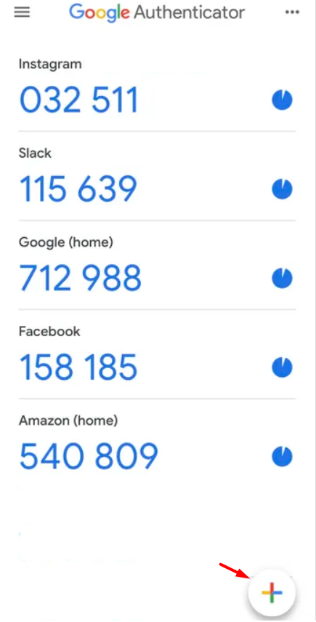

Al terminar de leer el código QR veras que la aplicación comienza a generar códigos de seis dígitos que expiran cada 60 seg por lo que deberás introducir uno de estos mientras continue vigente en el formulario de *Imagen 2 Formulario para ingreso del código de verificación*

**2. Acceso al Dyno de Heroku:**

Una vez la autenticación sea exitosa Heroku redireccionará al dashboard donde aparecerán las aplicaciones y sus respectivos dynos.

Son dos:

dory-api-rest-prod  
dory-web-app-prod

**dory-api-rest-prod** es la aplicación donde se encuentra desplegado el servidor que expone el API-REST. Este provee los servicios que soportan las funcionalidades de la aplicación web Dory, La aplicación móvil, la aplicación de escritorio y cualquier otro cliente rest que se quiera conectar y consumir los servicios.

**dory-web-app-prod** es la aplicación donde se encuentra desplegado el Static File Server o servidor de archivos estáticos. El cuál es el que le provee a un cliente como Chrome, Firefox o Edge los archivos HTML, JavaScript y CSS necesarios para que este pueda renderizar la aplicación web Dory.

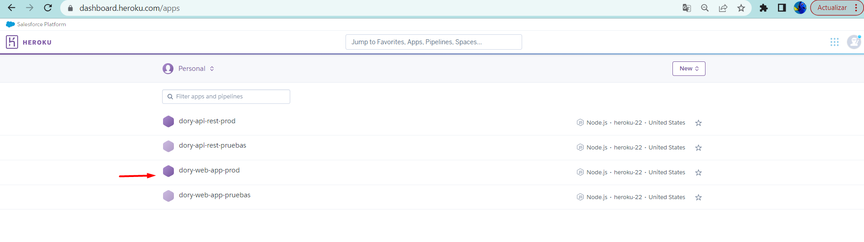

En nuestro caso para acceder al Static File Server ingresamos a la aplicación **dory-web-app-prod** donde encontraremos un conjunto de opciones que nos ayudaran en la operación de la aplicación web Dory.

